2024: ГОД ОРГАНИЗАЦИОННО-КАДРОВОГО ЕДИНСТВА
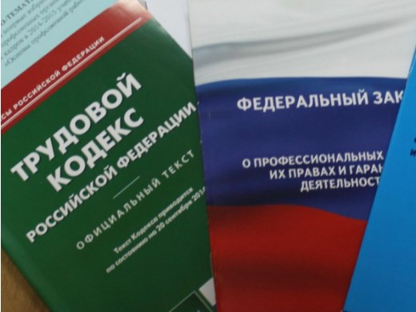Правовая инспекция труда Профсоюза | КАЛУЖСКАЯ ОБЛАСТНАЯ ОРГАНИЗАЦИЯ  ОБЩЕРОССИЙСКОГО ПРОФСОЮЗА ОБРАЗОВАНИЯ  https://www.eseur.ru/kaluga/  Информационный листок №14  Изменился регламент регистрации коллективных договоров на территории муниципального образования «Город Калуга»

Сообщаем, что в соответствии с постановлением Городской Управы города Калуги от 26.12.2023 № 499-п внесены изменения в административный регламент предоставления государственной услуги по осуществлению уведомительной регистрации территориальных соглашений и коллективных договоров на территории муниципального образования «Город Калуга», утвержденный постановлением Городской Управы города Калуги от 29.12.2022 № 506-п.
Обратите внимание - изменилась форма заявления, предоставление протоколов собрания профсоюзной организации или общего собрания работников организации не требуется, количество представляемых документов на регистрацию (договоров или изменения в них) - не менее 2-х экземпляров, один из которых предназначен для управлении экономики и имущественных отношений города Калуги.
От заявителя - заявление, доверенность (если заявителем является руководитель организации, то документ, подтверждающий полномочия заявителя, имеющего право действовать без доверенности) , согласие на обработку персональных данных, коллективный договор (или изменения в договор) в 2-х экз.
Обращайтесь к Ермаковой Ирине Владимировне, главному специалисту отдела экономического прогнозирования управления экономики и имущественных отношений города Калуги
тел.: (4842) 70-15-52 факс: (4842) 70-15-55 e-mail: yermakova_iv@kaluga-gov.ru

Калужская областная организация Профсоюза работников народного образования и науки РФ

Тел.факс: 57-64-69, prokaluga@mail.ru
Калуга, апрель, 2024
https://www.eseur.ru/kaluga/

